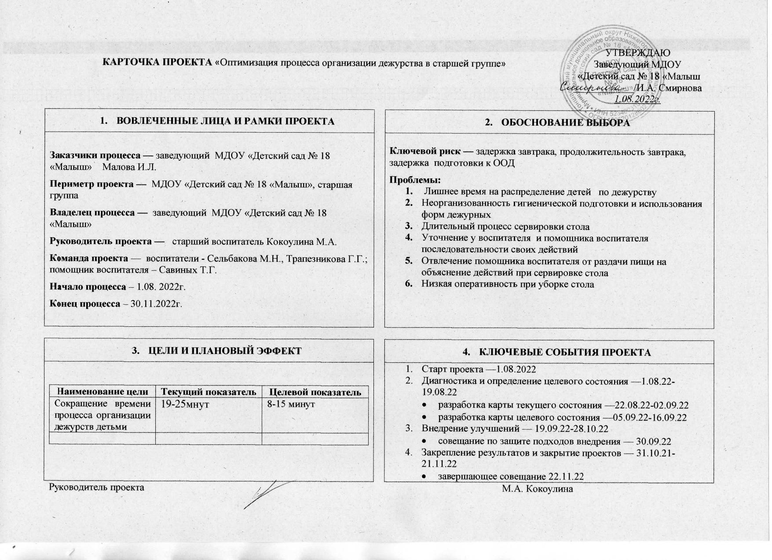
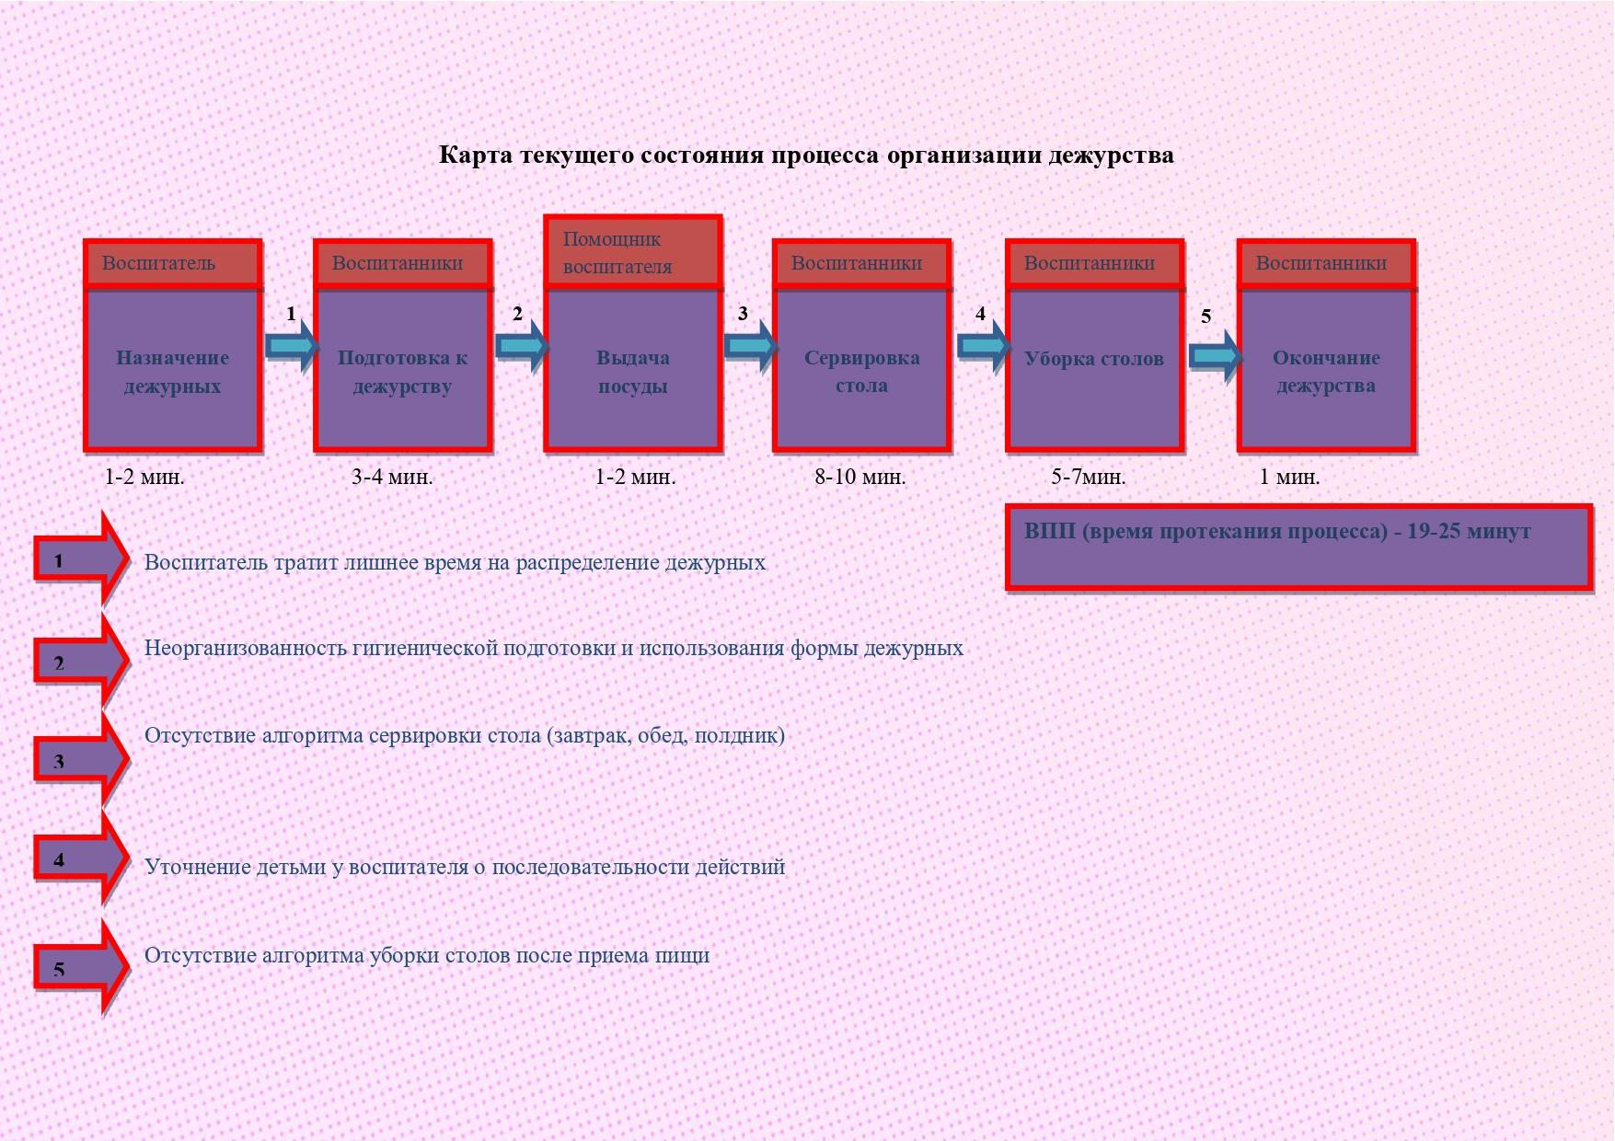
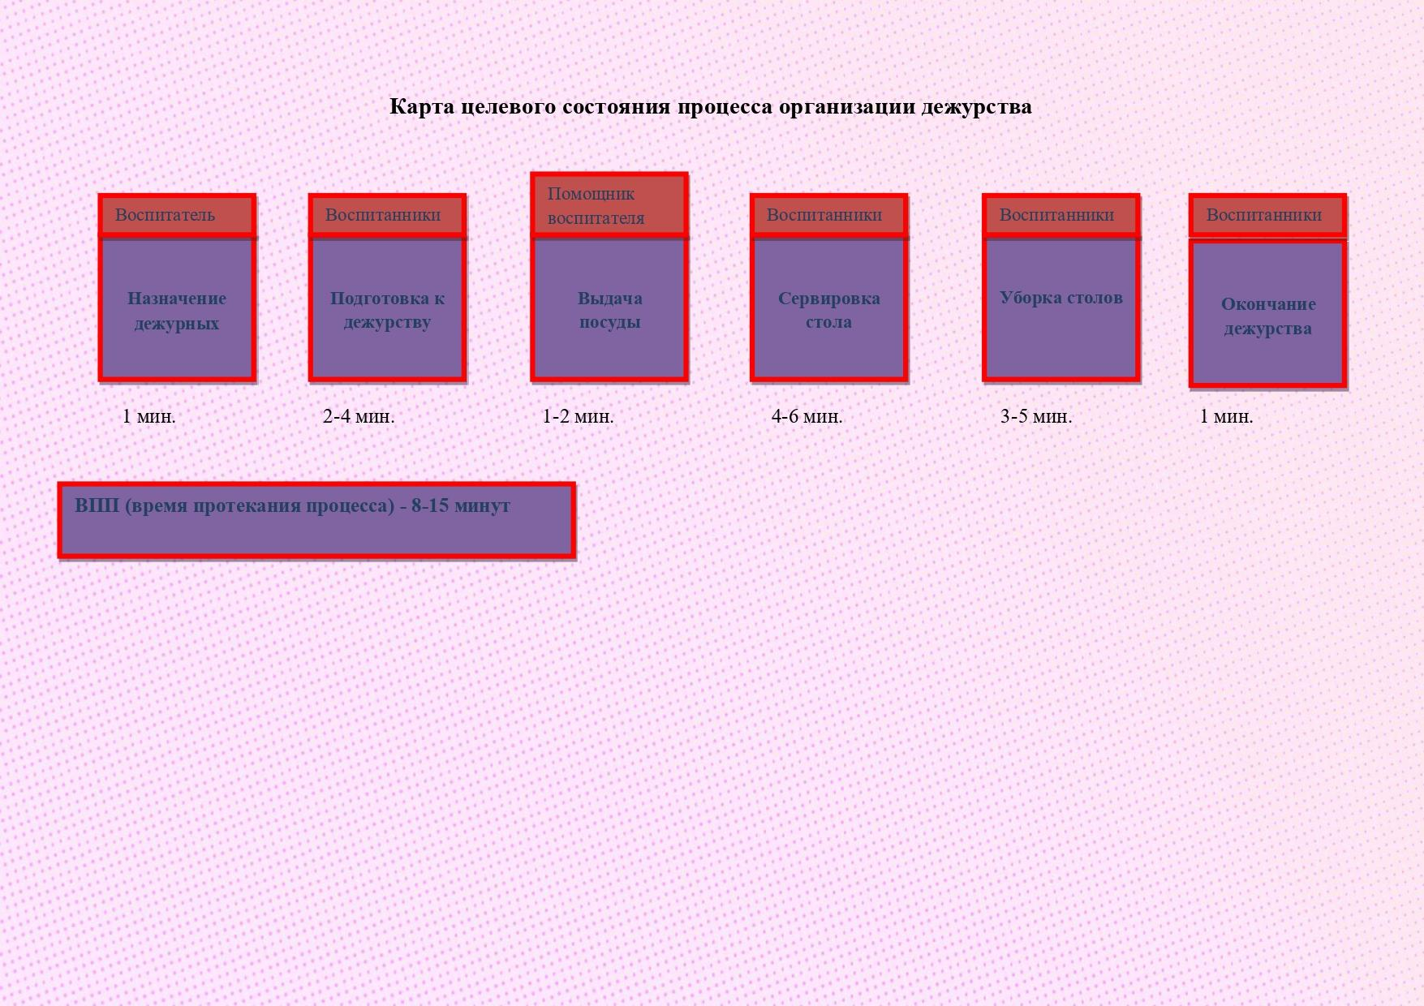
Проблемы и пути их решения
№ п/п | Проблемы | Коренная причина | Способ решения проблемы (устранения коренной причины)
1. | Воспитатель тратит лишнее время на распределение дежурных | нет распределения дежурных | Вставить списки воспитанников в уголок дежурства по порядку (по парам)
2. | Неорганизованность гигиенической подготовки и использования формы дежурных | Несоблюдение временного ограничения | Провести инструктаж.  Наглядный показ.
3. | Отсутствие алгоритма сервировки стола (завтрак, обед, полдник) | Отсутствие наглядной информации | Создание алгоритмов сервировки стола.  Наглядный показ.  Выучить с воспитанниками сервировку, последовательность накрывания на столы.  Применение алгоритма
4. | Уточнение воспитанниками у воспитателя о последовательности действий | Много времени уходит на объяснение и показ | Разработать схемы дежурства по столовой с символами, обозначающими последовательностью действий детей во время дежурства. Провести серию упражнений по обучению детей работе с схемами дежурства.  Воспитанники пользуются схемой, в которой указана последовательностью действий с помощью символов.
5. | Отсутствие алгоритма уборки столов после приема пищи | Хаос при уборке со стола | Создание алгоритма.  Наглядный показ.  Применение алгоритма,

